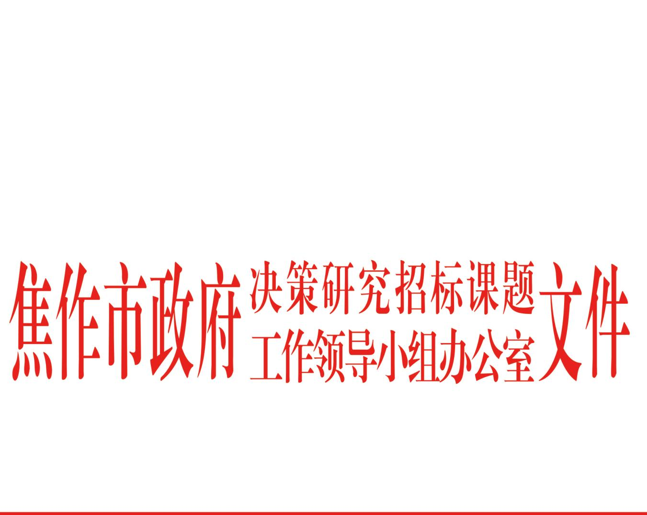

焦政招办〔2022〕3号

关于做好2022年度焦作市政府决策研究
招标课题结项工作的通知

各有关单位，课题主持人：
2022年度焦作市政府决策研究招标课题已进入结项申请阶段。结合本年度课题评审工作实际，现将结项有关事宜通知如下：
一、申报时限
申请结项截止日期为9月30日，逾期不再受理。不能按要求提供全部结项材料的，不予结项。
二、结项评审程序
本年度课题结项评审采取合规性审查、专家评议、领导小组
终审三级评审机制。领导小组办公室进行合规性审查通过后，将初审意见提交专家评审组评议，专家评审分为个人盲评与集中评议两个阶段，专家达成一致意见后，共同签署专家评审意见书；领导小组对评审程序、专家意见进行会议审议，通过后对外公布。
三、结项材料要求
1.课题结项申请书。
2.不少于6000字的研究报告。
3.不少于1500字的决策建议文稿，供市委市政府决策时参阅。
4.以主要观点为内容在公开刊物或河南省连续性内部资料上发表论文，提交原件（一份，评审后退回）和复印件（包括封面、目录、发表文章正文）。提交结项材料时，如论文尚未发表但有论文采用通知的，发稿时间应在本年度，该课题不能参评优秀课题；专家评审准予结项的，结果暂缓公布，待提交论文发表件，审核合格，再予公布。
5.结项材料装订要求。
（1）以上材料用A4纸统一打印，按照结项申请书、研究报告、决策建议、论文发表件复印件的顺序，装订成册，报送1套，同时须提交word格式的电子文档；另外单独报送研究报告9份。此9份研究报告中不得标注所属单位名称及标志、主持人及课题组成员姓名等著作权人身份信息。
（2）研究报告版式要求。报告标题采用2号方正小标宋字体，正文采用3号仿宋字体。正文文中结构层次序数依次采用“一、”“（一）”“1.”“（1）”标注；第一层序数及标题用黑体字，第二层序数及标题用楷体字，第三层和第四层序数及标题用仿宋体字标注。页边距设置，上3.8cm，下3.5cm，左2.8cm，右2.5cm。行数和字数，每页排22行，每行排28个字。标题段落为35磅，正文段落为28磅。

办公地址：市委市政府办公大楼西配楼205室
电子邮件：jz3569237@126.com
联系人：郭莉莉 杨 柳
联系电话：0391—3569237

附件：2022年度焦作市政府决策研究招标课题结项申请书

2022年9月1日

附件

2022年度焦作市政府决策研究招标课题
结项申请书

课题名称：
课题负责人：
课题组成员：
申请单位： （此处加盖公章）
申报结项时间： 年 月 日

焦作市人民政府研究室制

课题名称
课 题  负责人 |  |  | 职务 |  |  | 职称
办公  电话 |  | 手机 |  |  | 电子  邮箱
课题组  成 员 | （如成员有调整，需后附书面说明，并经课题负责人签字同意）
课题研究情 况 | 包括以下内容：  1．课题组人员情况，工作分工等；  2．课题研究时间节点；  3．课题研究的主要思路与具体方式（包括资料收集方式、调研安排、参考文献等）。
研究成果概 述 | 简要介绍课题研究的主要结论和观点、对策建议等。
成效与自我评价 | 课题研究成果公开发布、发表情况，获得的经济与社会效益。  课题负责人对本次课题研究的自我评价。
课题研究经费实际支出情况 | 1．材料费。研究中涉及的办公设备租用、损耗，印刷费用与出版费用等。  2．差旅、会议费。开展调查研究发生的交通、住宿、餐饮、会议招待费用等。  3．单位管理费。课题研究中，由于使用课题组所在单位现有房屋，日常水、电、气、暖消耗，以及其他有关管理费用的补助支出。  4．劳务费用。聘用他人参与课题研究，所支付的劳务费与报酬。  5．其他费用。
课题负责人单位科研管理部门意见 | 盖章  年 月 日
市政府决策研究招标课题领导小组办公室审核意 见 | 盖章  年 月 日

焦作市政府决策研究招标课题工作领导小组办公室 2022年 9月1日

